Wyniki etapu III: Projekt

<EcoRoute>

Projektowanie oprogramowania

Skład zespołu: Prowadzący: dr inż Marcin Jodłowiec
Michał Strugarek
Alina Lenart
Błażej Kowal
Marek Gagaczowski

Architektura oprogramowania

Architektura logiczna + Architektura fizyczna

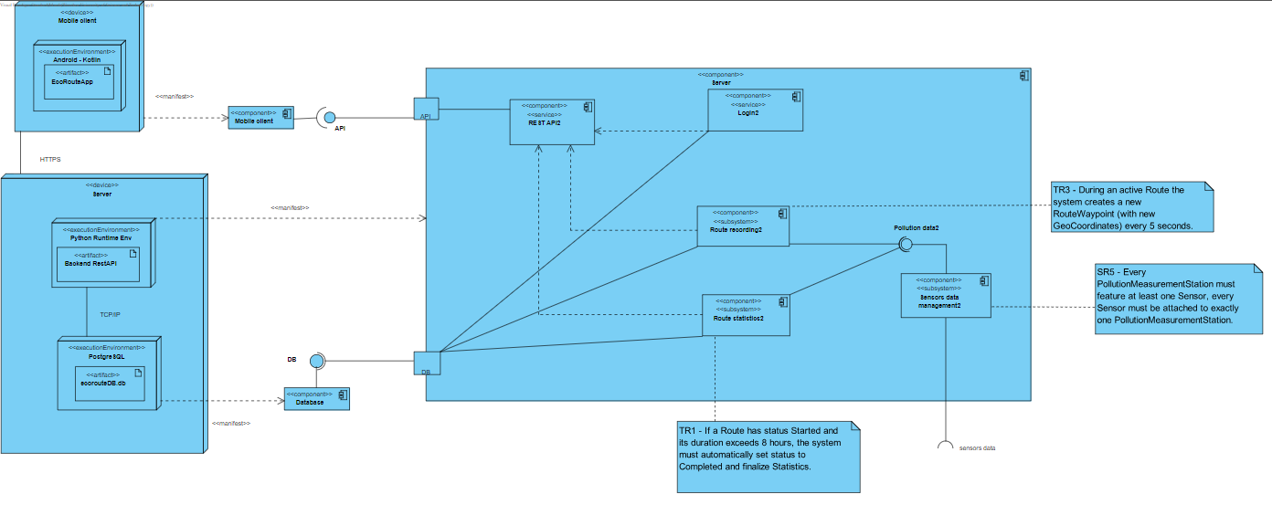

Realizacja przypadków użycia (w załącznikach format wektorowy)

<Report Inaccurate Sensor - Michał Strugarek>
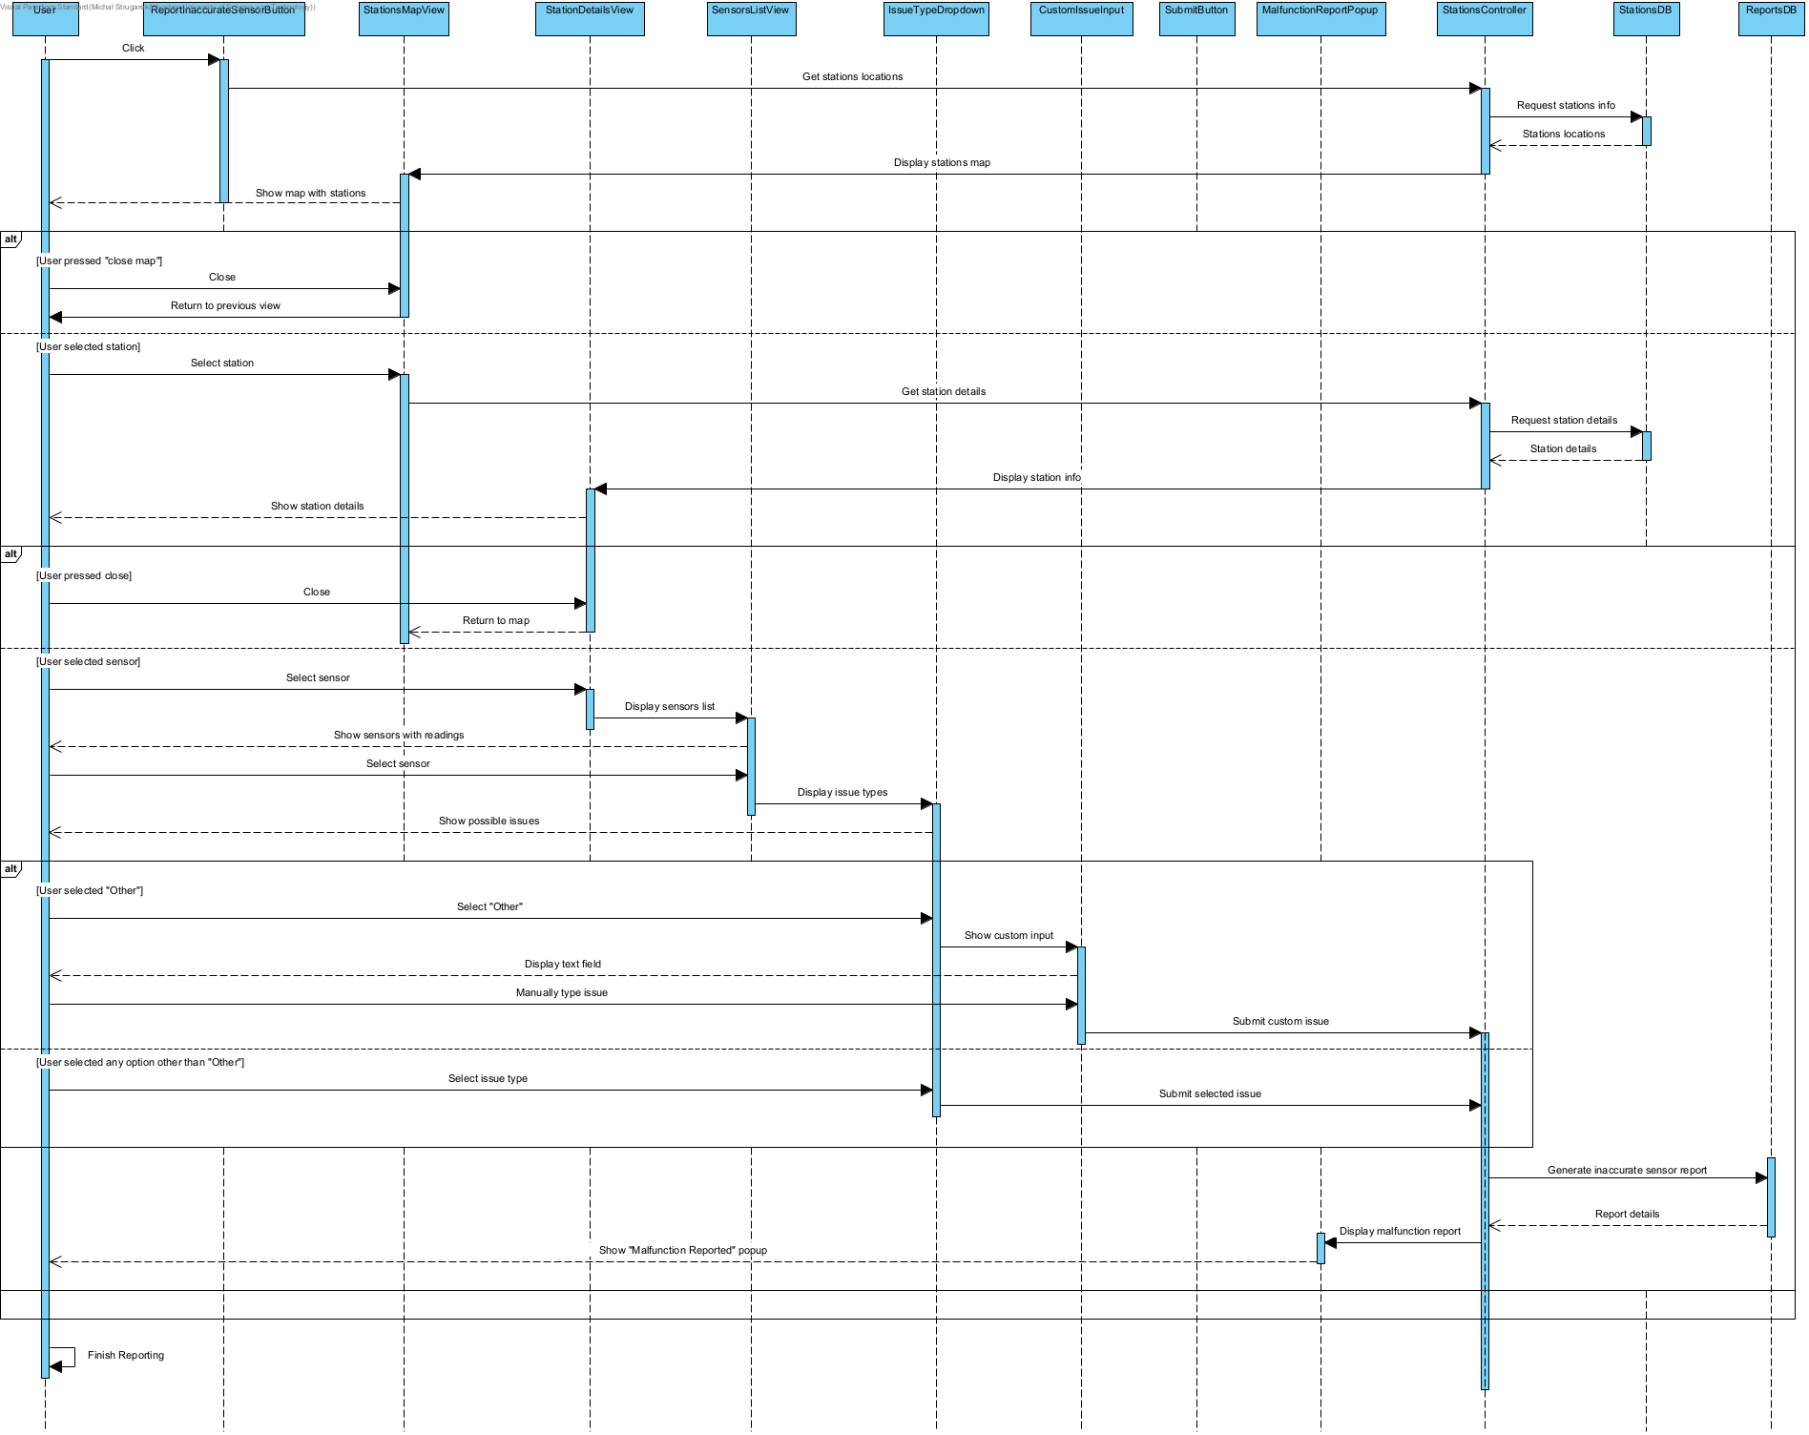
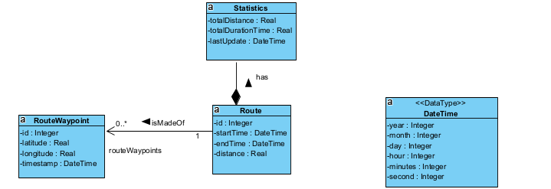

<Search Route History - Michał Strugarek>
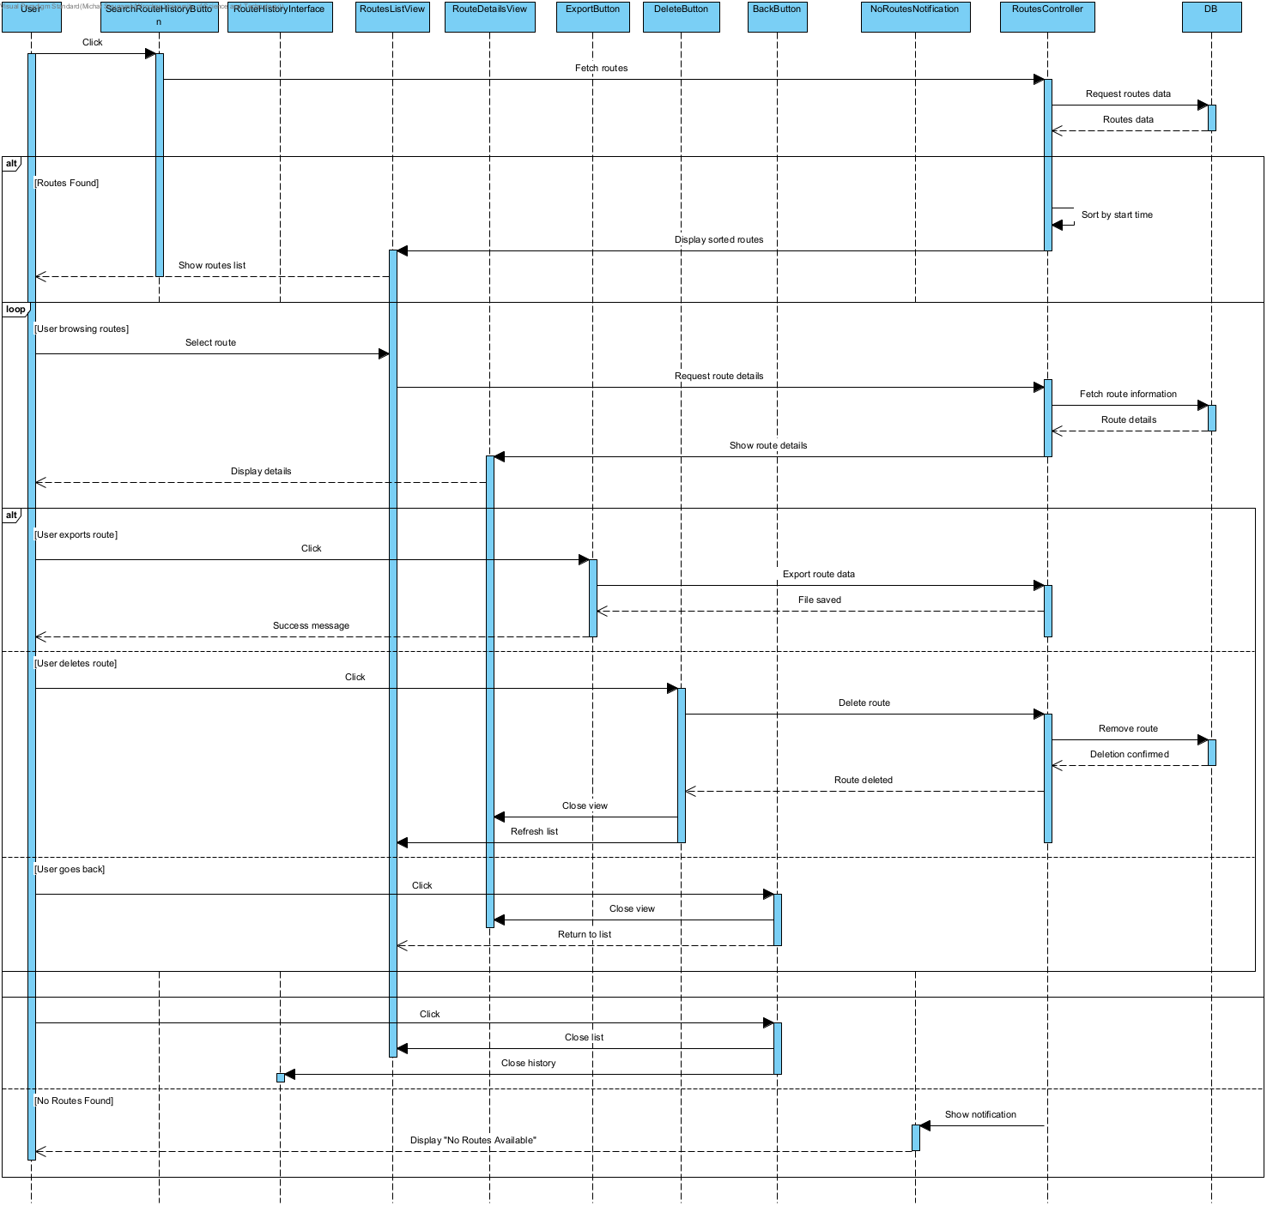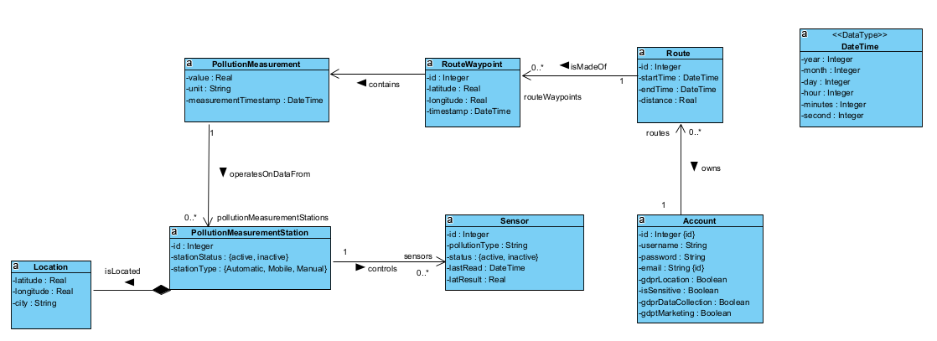

<Generate route raport - Błażej Kowal>
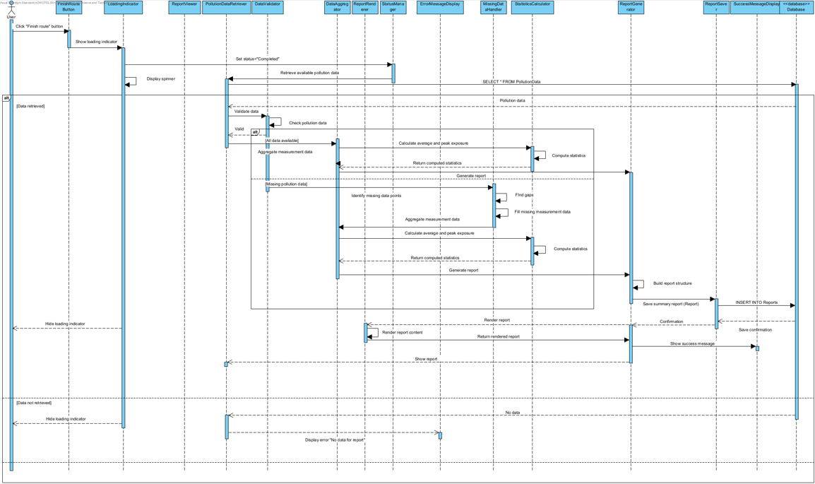
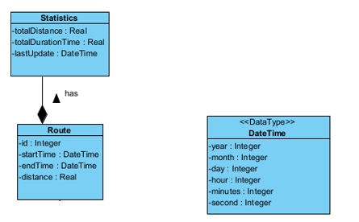

<Manage GDPR consent - Błażej Kowal>
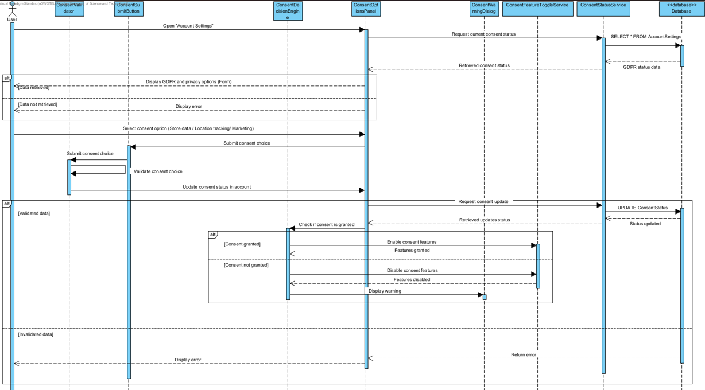
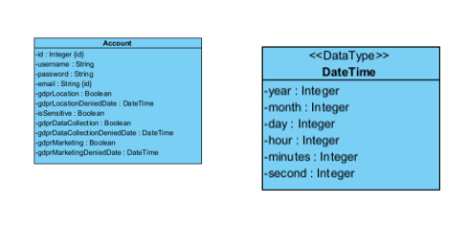

<Guest - Registration In System - Alina Lenart>
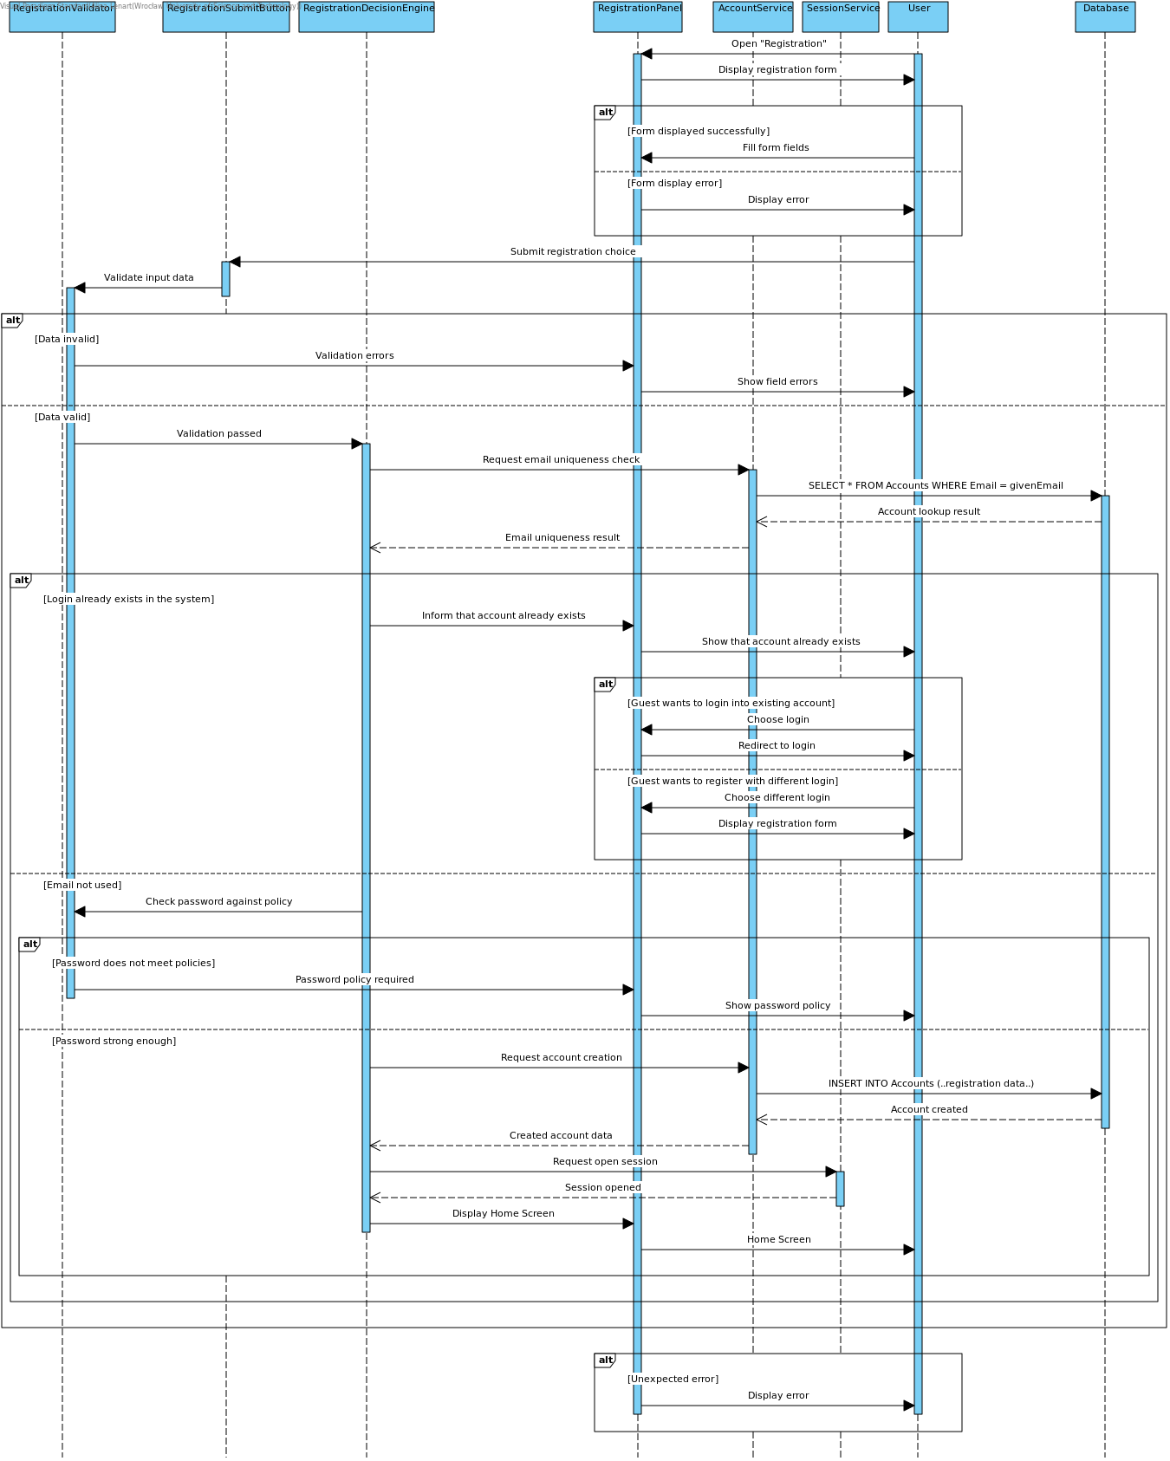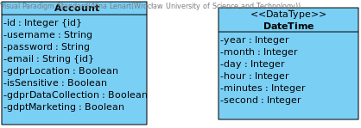

<Admin - Stations Management - Alina Lenart>
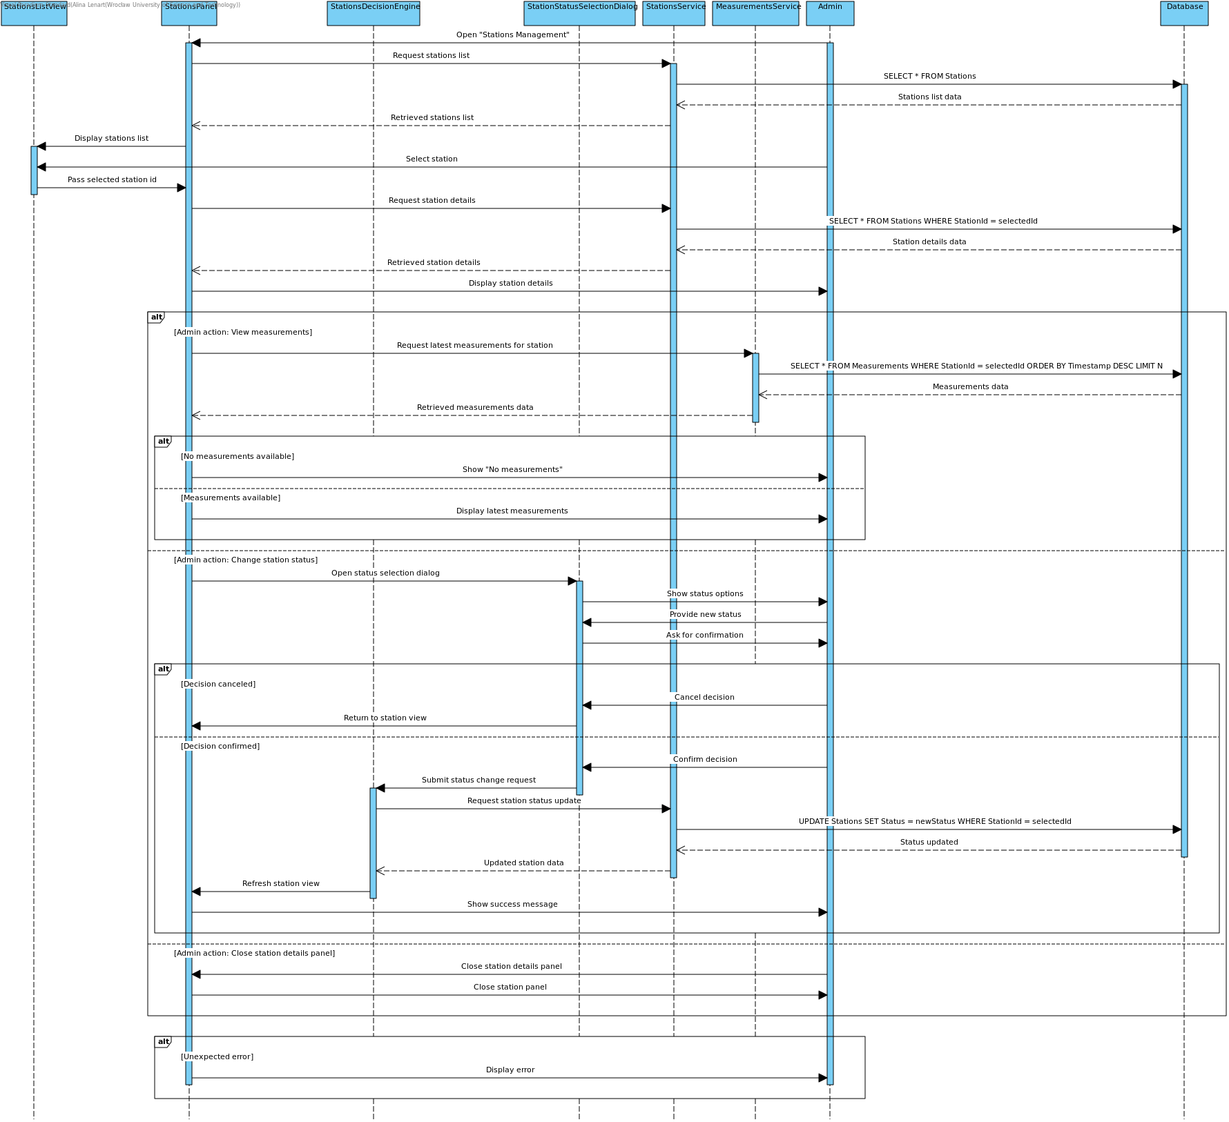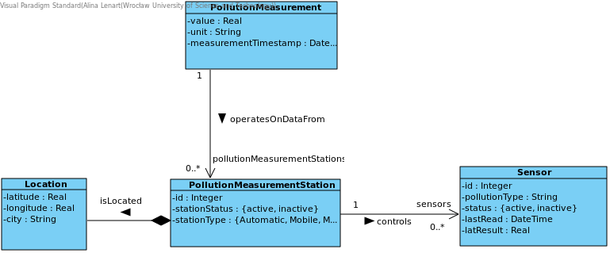

<Log in application - Marek Gagaczowski>
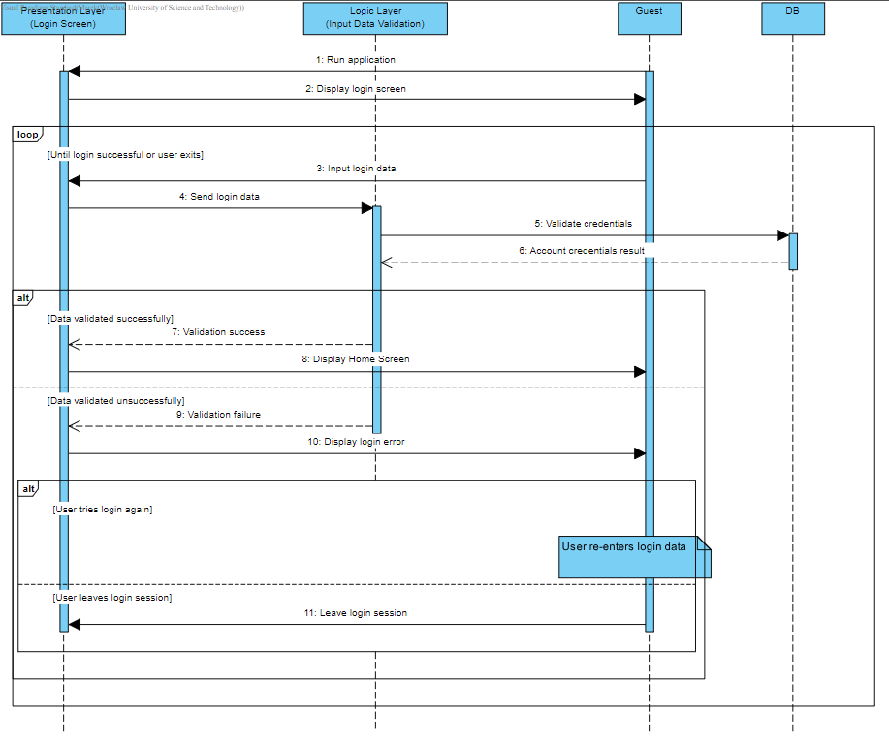
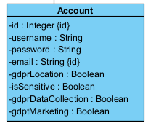

<Monitor air quality - Marek Gagaczowski>
